2026-2027学年第一学期
《高级语言程序设计(C++语言)》
实验报告
实验名称：实验一 上机实验操作与程序调试
实验日期：2026年10月23日 | 实验地点：A237
学 号：2025302013135 | 姓 名：汪熙博
学 院：人工智能学院 | 专 业：人工智能
指导老师：丁建利

一、实验目的
熟悉C++程序的编辑、编译、运行和调试，完成Hello World与四则运算程序。
二、实验环境
Windows，VS Code，TDM-GCC 10.3.0，GDB 10.2，C++17。
三、实验过程及结果
题目1 创建工程并输出 Hello World
新建01_hello_world.cpp，编译并运行程序。
#include <iostream>
int main() {
std::cout << "Hello World!" << std::endl;
return 0;
}
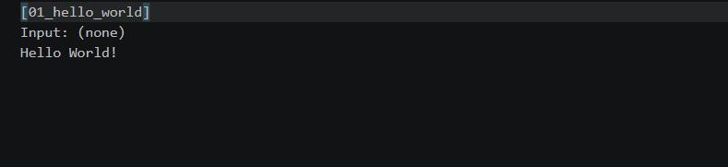
图1 Hello World运行结果
程序输出Hello World!，运行结束。
题目2 四则运算与输入检查
编写Calculator类，用switch完成四则运算，并检查除零、运算符和输入格式。
#include <iostream>
#include <sstream>
#include <string>
using namespace std;
class Calculator {
public:
double Calculate(double x, char oper, double y) {
switch (oper) {
case '+': return x + y;
case '-': return x - y;
case '*': return x * y;
case '/': return x / y;
default: return 0.0;
}
}
};
int main(int argc, char* argv[]) {
istringstream demo("12 + 3\n12 - 3\n12 * 3\n12 / 3\n8 / 0\n2 ^ 3\nabc\n$\n");
istream& input = argc > 1 && string(argv[1]) == "--demo"
? static_cast<istream&>(demo) : cin;
Calculator c;
string line;
cout << "Calculator: a + b / a - b / a * b / a / b; $ to exit\n";
while (getline(input, line)) {
if (line == "$") break;
double x = 0.0, y = 0.0, result = 0.0;
char oper = '+', extra = '\0';
istringstream parser(line);
if (!(parser >> x >> oper >> y) || (parser >> extra)) {
cout << "Invalid input\n";
continue;
}
if (oper != '+' && oper != '-' && oper != '*' && oper != '/') {
cout << "Invalid operator\n";
continue;
}
if (oper == '/' && y == 0.0) {
cout << "Division by 0 exception\n";
continue;
}
result = c.Calculate(x, oper, y);
cout << x << ' ' << oper << ' ' << y << " = " << result << '\n';
}
cout << "Bye\n";
return 0;
}
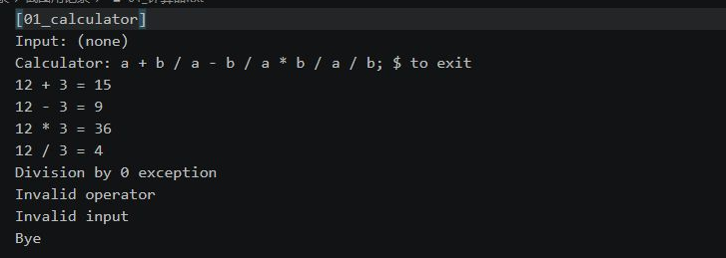
图2 四则运算运行结果
输入12+3、12−3、12×3和12÷3，结果分别为15、9、36和4。输入8/0、2^3和abc时分别显示错误提示，输入$退出。
题目3 断点与单步调试
在result = c.Calculate(x, oper, y)处设置断点。程序暂停时，x=12，y=3，oper为+，result=0。
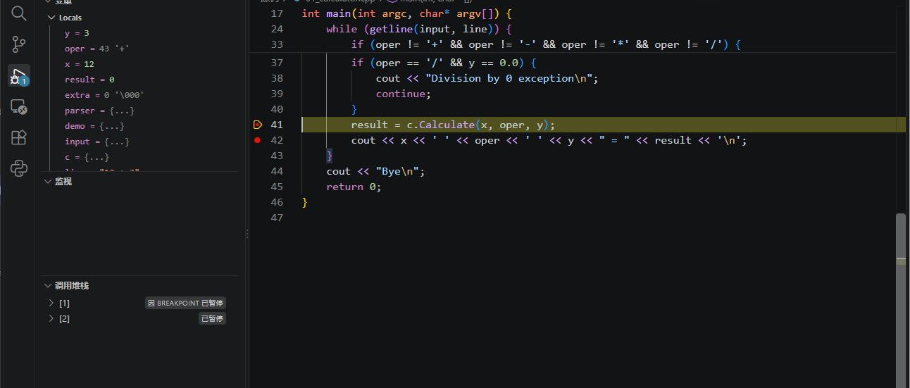
图3 运算前的局部变量
按F11进入Calculate函数，查看参数和switch语句，再按Shift+F11返回主函数。
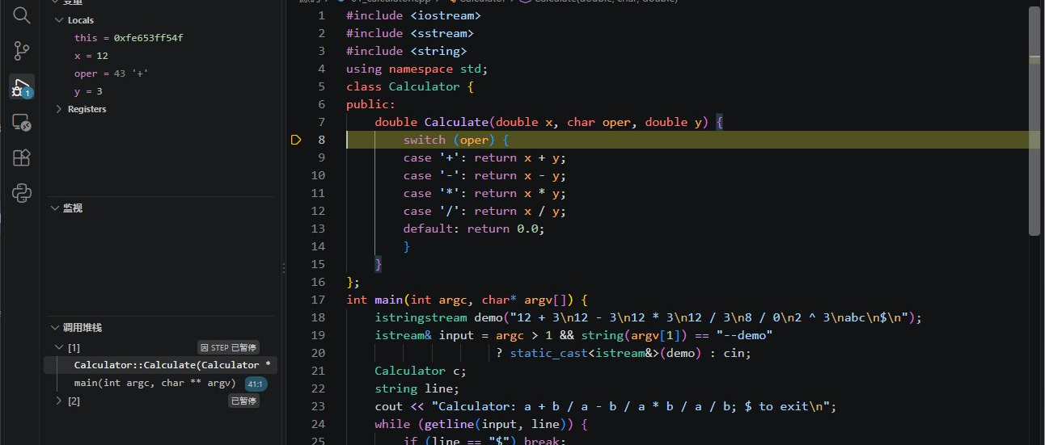
图4 进入Calculate函数
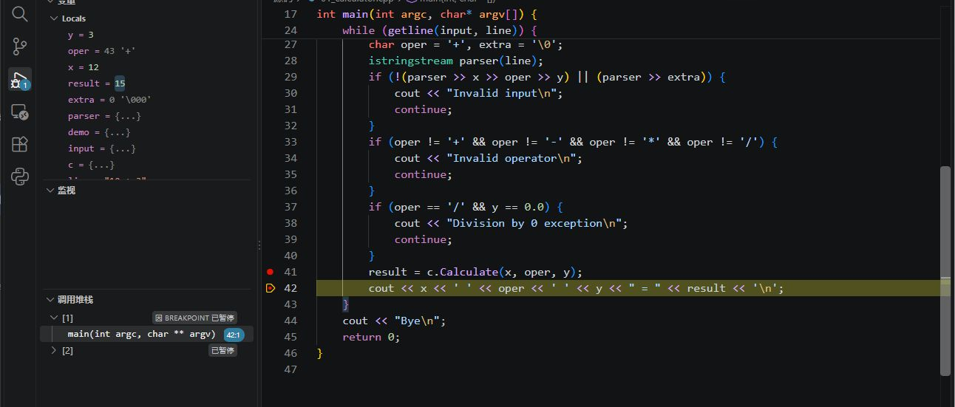
图5 计算后result为15
按F10执行赋值后，result变为15，程序停在下一行输出语句处。继续运行，程序输出余下结果后退出。
四、实验总结
完成了两个程序的编译、运行和断点调试，观察了函数参数、返回值及赋值前后变量的变化。

